Siendo las 13:08 horas (trece horas con ocho minutos), del día 31 de marzo de 2025 dos mil veinticinco, en las oficinas que ocupa la Secretaría Ejecutiva del Sistema Estatal Anticorrupción de Jalisco, que se encuentran en las instalaciones ubicadas en la avenida Arcos número 767, en la colonia Jardines del Bosque, en la ciudad de Guadalajara, Jalisco, se constituye por la Jefa de Archivo de la Secretaría Ejecutiva del Sistema Estatal Anticorrupción de Jalisco, **Jessica Avalos Alvarez,** Secretaria Técnica del Grupo Interdisciplinario de archivos de la SESAJ (GIA); **Jorge Luis Valdez López**, Coordinador de Administración, **Reyna Wendolyn Navarro Serrano**, Secretaria Particular, **Miguel Navarro Flores**, Titular de la Unidad de Transparencia, **Guadalupe Alejandra Cisneros Franco,** Auxiliar Técnico en representación de la Dirección de Tecnologías y Plataformas; **María Fernanda Huerta Molina**, Analista Especializada en representación de la Dirección de Prospectiva y Políticas Públicas; **Liliana García Vargas**, Coordinadora de Fomento a la Cultura de la Integridad; **Mayra Lizbeth López Pérez**, Auxiliar Técnico en representación de la Coordinación de Asuntos Jurídicos; **Ezequiel González Pinedo,** Titular del Órgano Interno de Control y **Gabriela de la Torre Bravo**, Jefa de Auditoría, Promoción, Evaluación, Fortalecimiento y Control Interno.

Acto seguido, la Secretaria Técnica del GIA hace uso de la voz y procede a dar la bienvenida a quienes asisten a la Primera Sesión Ordinaria del Grupo Interdisciplinario de Archivos (GIA) de la SESAJ, en modalidad presencial y manifiesta que de acuerdo con lo establecido en el artículo 14, de las Reglas de Operación del Grupo Interdisciplinario de Archivos en el que se establece que se deberá sesionar de manera ordinaria por lo menos cuatro veces al año por lo anterior, se convocó a quienes se encuentran presentes para celebrar esta sesión ordinaria.

**1. Lista de asistencia en su caso, declaración de *quórum* legal, así como la hora de inicio de la sesión.**

Continuando con el desarrollo de la sesión, la Secretaria Técnica señala, según lo establecido en el artículo 17 de las Reglas de Operación GIA, procede a dar cuenta que se encuentran presentes todos los integrantes del GIA, por lo que la Secretaria Técnica declara la existencia de ***quórum* legal** razón por la cual se da **iniciada la sesión** siendo las **13:08 horas** (trece horas con 8 minutos) del **31 de marzo del 2025.**

La Secretaria Técnica señala a los miembros del GIA, que todos los acuerdos tomados en esta sesión serán de conformidad con lo señalado en el artículo 20 de las Reglas de Operación mencionadas.

**2. Lectura y aprobación del orden del día.**

Con fundamento el artículo 18 de las Reglas de Operación del GIA, en el uso de la voz, la Jefa de Archivo continua con la lectura del Orden del Día, sometiéndolo a votación de quienes integran el Grupo Interdisciplinario de Archivos para su respectiva aprobación. Este es aprobado por la mayoría en votación económica, quedando de la siguiente manera:

1. Lista de asistencia en su caso, declaratoria de *quórum* legal, así como la hora de inicio de la sesión.
2. Lectura, y en su caso aprobación del Orden del Día.
3. Presentación de avances del Catálogo de Disposición Documental 2025.
4. Presentación para su revisión de la Guía para el destino final de los documentos de comprobación administrativa inmediata.
5. Presentación y en su caso, aprobación del Calendario de transferencias documentales primarias por Unidad Administrativa.
6. Asuntos Generales.
7. Clausura de la sesión.

La Secretaria Técnica procede a desahogar el siguiente punto del Orden del Día.

**3. Presentación de avances del Catálogo de Disposición Documental 2025.**

El siguiente punto del Orden del Día corresponde a la presentación de avances del Catálogo de Disposición Documental 2025. La Secretaria Técnica menciona que no se ha podido culminar el proceso de elaboración de este instrumento archivístico toda vez, que el Coordinador de Administración no ha remitido la Fichas Técnicas de Valoración Documental de las Jefaturas de Recursos Financieros, Humanos y Materiales.

El Coordinador de Administración hace uso de la voz para manifestar que no se ha culminado con este trabajo, toda vez que cuenta con cargas de trabajo atenientes a la Coordinación de Administración. Además, se compromete a entregar esta información a más tardar el 16 de mayo de 2025.

A continuación, la Secretaria Técnica del Grupo Interdisciplinario de Archivos pone a consideración de los presentes establecer una fecha límite para la entrega de dichos formatos para la Coordinación de Administración, la cual se propone sea a más tardar el 16 de mayo de 2025, dicha noción es aprobada por unanimidad de los presentes.

Al no existir más comentarios al respecto, la Secretaria Técnica del Grupo Interdisciplinario de archivos procede a desahogar el siguiente punto del Orden del Día.

**4. Presentación para su revisión de la Guía para el destino final de los documentos de comprobación administrativa inmediata.**

La Secretaria Técnica procede a desahogar el quinto punto del orden del día correspondiente a la **Presentación para su revisión de la Guía para el destino final de los documentos de comprobación administrativa inmediata**, por lo que menciona que dicha guía se realizó con la finalidad de establecer los criterios necesarios para la baja de los documentos de comprobación administrativa inmediata.

Al realizar la presentación general del documento presentado, la Secretaria Técnica del GIA, pone a consideración de los presentes el documento señalado y les solicita a los presentes establecer un plazo para proponer modificaciones a este y, además, para remitir un listado de un listado de los tipos de documentos de comprobación administrativa que se generen en la Unidad Administrativa que representan, para posteriormente remitirse a la Coordinación de Asuntos Jurídicos para su dictaminación.

Posteriormente, se establece como plazo al 16 de mayo para realizar las modificaciones concernientes al documento “**la Guía para el destino final de los documentos de comprobación administrativa inmediata”,** además para remitir el listado de tipos de documentos de comprobación administrativa inmediata que se generan en cada Unidad Administrativa.

Por lo anteriormente mencionado, la Secretaria Técnica del Grupo Interdisciplinario de Archivos pone a consideración de los presentes la aprobación del plazo antes mencionado, este es aprobado por unanimidad.

La Secretaria Técnica del Grupo Interdisciplinario de Archivos procede a desahogar el siguiente punto del Orden del Día.

**5. Presentación y en su caso, aprobación del Calendario de transferencias documentales primarias por Unidad Administrativa.**

El quinto punto del orden del día corresponde a la presentación y en su caso, aprobación del Calendario de transferencias documentales primarias por Unidad Administrativa. La Secretaria Técnica del Grupo Interdisciplinario señala que se propone generar un calendario de transferencias documental primaria para que cada Unidad Administrativa remita los expedientes que venció su plazo de guarda en el archivo de trámite.

La propuesta de las fechas establecidas para cada Unidad Administrativa es la siguiente:

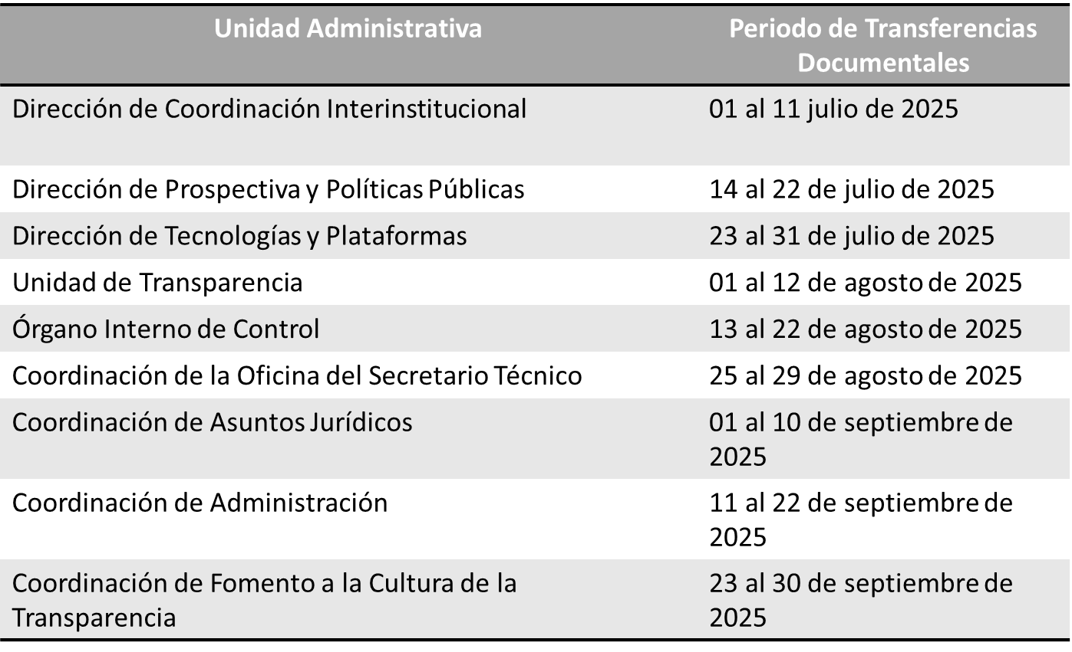

La Secretaria Técnica del GIA, pone a consideración el calendario de entregas y solicita a los presentes, manifiesten el sentido de su voto. El Calendario de transferencias documentales primarias por Unidad Administrativa es aprobado por unanimidad en votación económica.

La Secretaria Técnica del Grupo Interdisciplinario de Archivos procede a desahogar el siguiente punto del Orden del Día.

**6. Asuntos Generales**

La Secretaria Técnica del Grupo Interdisciplinario de Archivos hace uso de la voz para preguntar a los presentes si existe algún asunto general que plantear en este punto del orden del día.

Mayra Lizeth López Pérez, Auxiliar Técnico, representante de la Coordinación de Asuntos Jurídicos, señala que es necesario revisar las Reglas de Operación del Grupo Interdisciplinario de Archivos de la SESAJ, para determinar que quiénes asistan a las Sesiones de este grupo se encuentren involucrados en los asuntos de archivos de cada Unidad Administrativa.

La Secretaria Técnica del GIA, señala que, en caso de reformarse esta normatividad, se deberá hacer una propuesta a este Grupo Interdisciplinario para que sea sometido a consideración de quienes lo integran , por lo que se recibirán propuestas de cualquier integrante del GIA.

Al no existir asuntos generales a tratar en la sesión la Secretaria Técnica del Grupo Interdisciplinario de Archivos da cuenta que se procede a desahogar el siguiente punto del Orden del Día.

**7. Clausura de la sesión.**

Se da por clausurada la Cuarta Sesión Ordinaria del Grupo Interdisciplinario de Archivos de la SESAJ, siendo las **13:53 horas** del día **31 de noviembre de 2024**, levantándose para constancia la presente acta, que firman y rubrican al calce todos los que intervinieron en la presente sesión.

**Con voz y voto**

|  |  |  |
| --- | --- | --- |
| **Jorge Luis Valdez López**  Coordinador de Administración  **Miguel Navarro Flores**  Titular de la Unidad de Transparencia. |  | **Reyna Wendolyn Navarro Serrano**  Secretaria Particular |
|  |  | **Mariel Lizbeth Matlalcoatl Núñez**  Jefa de Seguimiento y Evaluación en representación de la Dirección de Coordinación Interinstitucional |
| **Mayra Lizbeth López Pérez**  Auxiliar Técnico en representación de la Coordinación de Asuntos Jurídicos |  | **Ezequiel González Pinedo**  Titular del Órgano Interno de Control |
| **Guadalupe Alejandra Cisneros Franco**  Auxiliar Técnico en representación de la Dirección de Tecnologías y Plataformas |  | **Liliana García Vargas**  Coordinadora de Fomento de Cultura de la Integridad |
| **Con Voz:** | | |
| **Ezequiel González Pinedo**  Titular del Órgano Interno de Control |  | **Jessica Avalos Alvarez**  Secretaria Técnica del Grupo Interdisciplinario de Archivos |
| **Gabriela de Torre Bravo**  Jefa de Auditoría, Promoción, Evaluación, Fortalecimiento y Control Interno |  |  |

*La presente hoja de firmas forma parte integral del Acta de la Primera Sesión Ordinaria del Grupo Interdisciplinario de Archivos de la* SESAJ, *celebrada el 31 de marzo de 2025, en* /as *instalaciones de la Secretaría Ejecutiva del Sistema Anticorrupción de Jalisco.*